奈曼旗八仙筒国有林场党支部开展“感
党恩、听党话、跟党走”群众教育宣
讲活动

为巩固深入贯彻中央八项规定精神学习教育成果，全面贯彻落实铸牢中华民族共同体意识工作主线，进一步深化“感党恩、听党话、跟党走”群众教育，10月9日，八仙筒林场组织开展“感党恩、听党话、跟党走”群众教育集中宣讲活动。
通过入户走访方式，深入职工家中，以惠民政策明白卡为载体开展解读。聚焦职工群众关切内容，将繁杂的政策条文转化为通俗易懂的政策，确保各项惠民政策真正实现“看得懂、记得住、用得上”，让“一卡在手、政策全知”成为服务职工群众的生动实践。
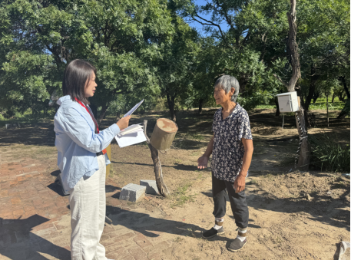
八仙筒国有林场紧密结合工作实际，以“为民办实事”为出发点，暖心服务小分队开展消防安全隐患入户排查活动并再次对用火、用气、用电情况进行安全检查，对职工住所周围环境开展隐患排查。
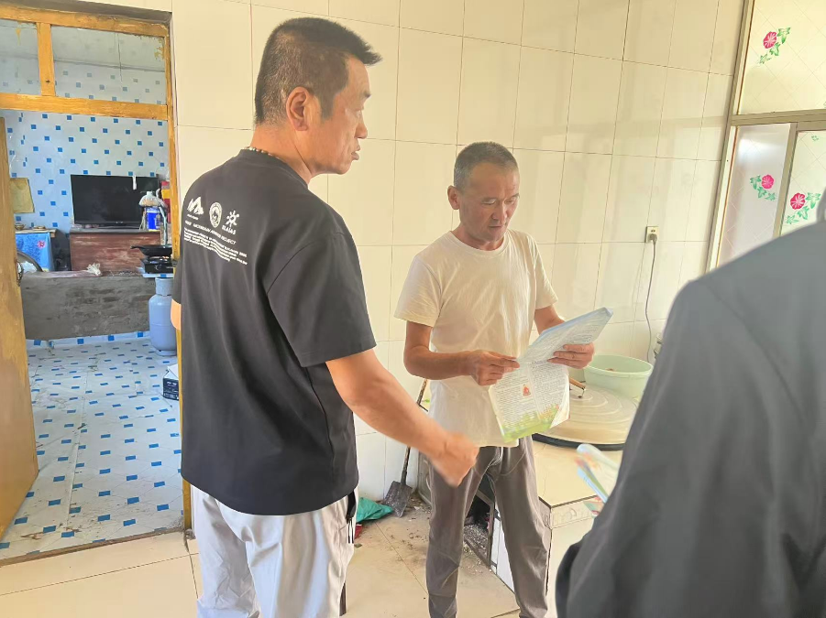

此次宣讲推动理论传递与思想凝聚有机结合，深化了职工群众对“六句话的事实和道理”的深刻理解，惠民政策传递到职工群众耳中，用实际行动践行“感党恩、听党话、跟党走”，为八仙筒林场的发展添砖加瓦。

奈曼旗八仙筒国有林场党支部
2025年10月9日

